**SAP**

Zu Favoriten hinzufügen:

Drag and Drop: 

Rechtsklick zu Favoriten hinzufügen: 

Einstellungen: unter „Zusätze“

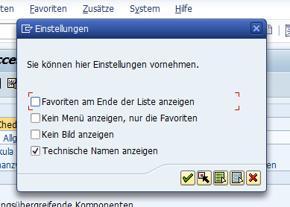

Rechts Maus auf Ordner – Sonstige Objekte Einfügen – Webadresse oder Datei



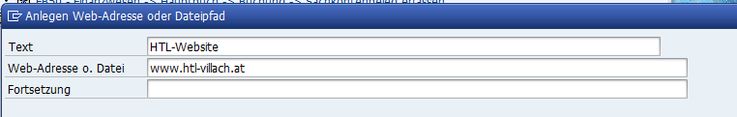

Link zu meiner Mitschrift:

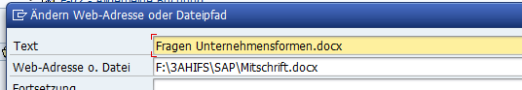

Neue Modi: 

Buchungskreis:

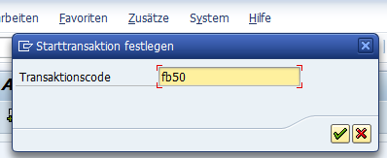

F1: Hilfe

F4: Zeigt Optionen zur Eingabe an

Konten:

0 Anlagen

1 Sachkonten

2 Sachkonten + Debitoren (LF), Kassa, Bank

3 Sachkonten + Kreditoren (LV), Bank

4 – 8 Sachkonten

9 Sonderkonten = Sachkonten

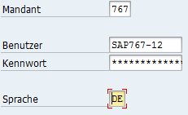

Passwort: hc@hc@hc

**18.10.16**

Aufgabe 1:

* Finanzbuchhaltung (FI):
* Anzeigen des Kontoplans
* Selektieren von Konten, zb.: Klasse 7
* Überführen in eine EXCEL-Tabelle
* … in Favoritenordner
* Klassische Liste des Bilanzberichtes erstellt
* Sachkontenverzeichnis erstellen
* Sachkonten suchen und auswählen

Konten suche: in Kontenplan und dann Ober- und Untergrenze

**15.11.16**

Bilanz/GUV:

* Kontenplan AT00
* Bilanz/GuV Struktur: AT01
* ALV Tree Control

1. **Sachkonten anlegen**
   1. FS00
   2.  auf Kästchen
   3. 
   4. 
   5. 
   6. 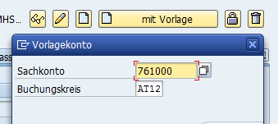 // AT00
   7. 
   8. 
   9. 
   10. 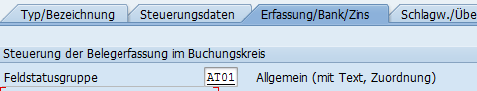
   11. F4

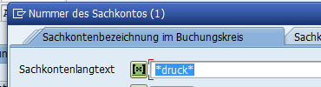

Änderungen unter FS04

**29.11.16**



Auf Tranksaktion stellen

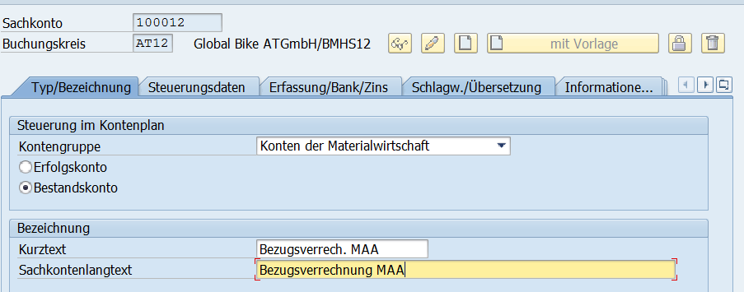

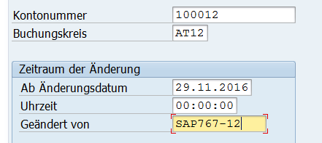



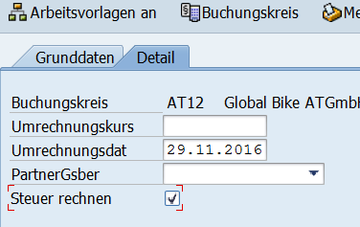

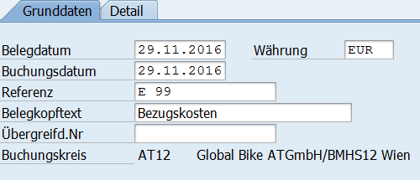



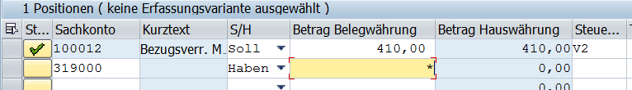

//Simulieren

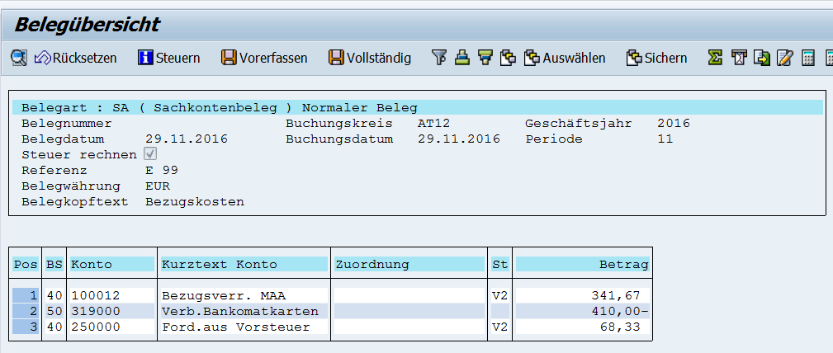

 //Buchen

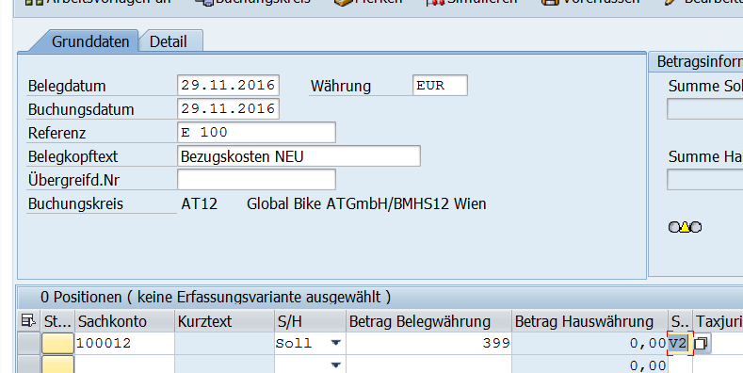



// dann simulieren und vorerfassen

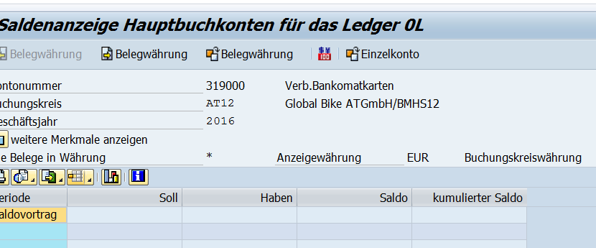

// saldenanzeige

//auf betrag in tabelle

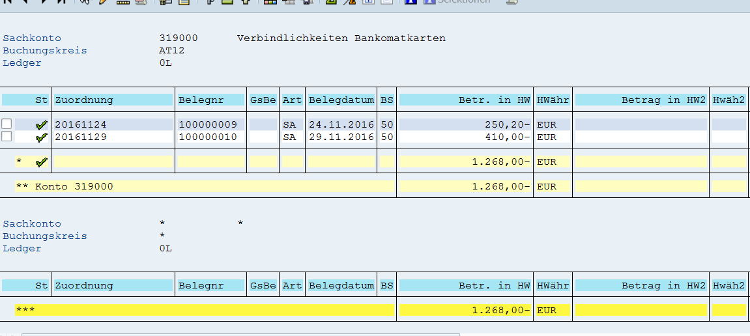

// eins markieren und auf brille dann auf berg

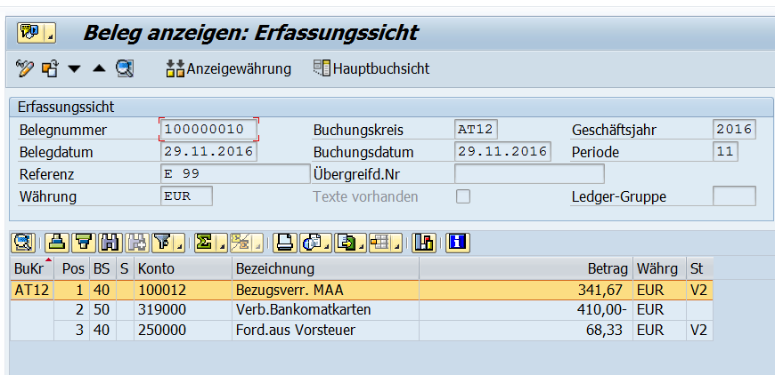

//Anzeigewährung, nichts

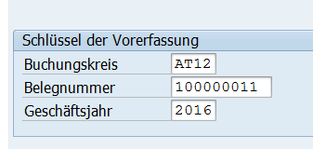

//vorerfassten beleg buchen

//vollständig sichern

🡪 STORNIEREN

**13.12.16**

* **Website in Favoritenordner**
  + Rechtsklick , sonstige Objekte eingeben
  + Web-Adresse oder Dateipfad
  + Webadresse eingeben
  + Fertig
* Register Zusätze, Technische Namen angeklickt
* Starttransaktion, wenn man einsteigt kommt diese Seite als erstes
* Register System, Benutzervorgaben, eigenen Daten
* **Kontoplan abspeichern**
  + S_ALR_87012326 - Infosystem -> Berichte zum Hauptbuch (neu) -> Stammdaten -> Kontenplan
  + Allgemeine Abgrenzungen atoo
  + Kontenplan, Rechts pfeil
  + Einzelwerte ausschliessen
  + Intervalle ausschliessen z.B.: 400000-499999
  + Übernehmen, uhr
  + Und dann wieder links oben uhr
  + Dann kontenplan da
  + Rechtsklick Tabellenkalkulation
    - Excel, Pfad
* Neues Konto anlegen:
  + FS00 - Hauptbuch -> Stammdaten -> Sachkonten -> Einzelbearbeitung -> Zentral
  + ((/nsearch_sap_menu 🡪 Z.B. Pfad zu FS00, oder Name 🡪 Pfad wird angezeigt))
  + Sachkonto: wie man will zb.: 400750
  + Buchungskreis eigener AT12
  + Papier anlegen
  + Typ /Bezeichung, Kontengruppe Erfolgskonto,n weil 4er Konto…
  + Kurztext Spezialerlöse 12
  + Sachkontenlangtext
  + Steuerdaten:
    - Steuerkategorie: Kästchen A2
    - Einzelpostenanzeige ja
  + Erfassung… Weiter Register
    - Feldstatusgruppe at01
  + Speichern, OK
* Weiteres Konto anlegen
  + Konto: 2877712
  + Mit Vorlage
  + SK: Quadrat, 28* enter, nehmen wir
  + BK: at00
  + Konto 280000 als vorlage
  + Typ/bez. Sachkonten allgemein, Bestandkonto
  + Text dazu, Meine Bank…
  + Steuerungsdten. Steuerkategorie keine weil bank
  + 🡪 Speichern
* Nochmals: 722212
  + Mit vorlage
  + 72*
  + Typ/bez
  + Text INST 12
  + Steuerungsdaten
  + Steuerkategorie: V2
  + Speichern
* **EINBUCHEN**
  + FB50 - Finanzwesen -> Hauptbuch -> Buchung -> Sachkontenbeleg erfassen
  + Belegdatum 13.12.2016, Buchungsdatum gleich
  + Referenz B13
  + Belegkopf: Instandhaltung
  + Register: Detail
  + Steuer rechnen ja
    - Sachkonto 722212, erstes , Soll betrag 370
    - Sachkonto: 287712 (unseres) *, erstes ja, Haben, betragen 370
      * Oben simulieren
      * Speichern Symbol, buchen
* Nochaml:
  + 13.12.16
  + Referenz B14
  + Belegkopftext : Geheime Erträge
  + Detail: Steuer Rechnen
    - Sachkonto: 287712, soll, 1111€
    - Sk: 400750, haben, *
      * SIMULIEREN
* WAS HABE ICH GEBUCHT? WIE VIEL IST AM KONTO
  + Neues fenster
  + FAGLB03 - Finanzwesen -> Hauptbuch -> Konto -> Salden anzeigen (neu)
  + Kontonummer: ich möchte bannkkonto anschauen also 2877712
  + 🡪 UHR
  + Jetz sehe ich buchungen(belege)
  + Doppelklick aus Betrag(soll) zum analysieren
    - Links häckchen, bei st
    - Mit brille genauere anschauen
    - Dann berg
    - Belegkopf zeigen: auf hut
* BELEG STORNIEREN
* FB08 - Finanzwesen -> Hauptbuch -> Beleg -> Stornieren -> Einzelstorno
  + Geschäftsjahr
  + Stornogrund 01
  + Beleg suchen
  + Belegliste
  + Mit buchungsdatum beleg suchen 12.12.2016
  + Unten nur eigene belege anklicken
    - Uhr
    - Beleg auswählen
    - Anzeige vor storno
  + SCHAUEN OB STORNIERT:
    - KONTONUMMBER 2877712
    - UHR
    - Soll betrag doppelt anklicken
    - AB STEHT FÜR STORNOBUCHUNG
    - Hier AB hackln brille, berg
* KONTO ANSCHAUEN: S_ALR_87012326 - Infosystem -> Berichte zum Hauptbuch (neu) -> Stammdaten -> Kontenplan
* KONTO berarbeiten
  + FS00 - Hauptbuch -> Stammdaten -> Sachkonten -> Einzelbearbeitung -> Zentral
  + Konto 2877712
  + Bleistift
  + Text ändern
  + Speichern
* Änderungen anzeigen
  + FS04 - Hauptbuch -> Stammdaten -> Sachkonten -> Änderungen anzeigen -> Zentral
  + Konto 2877712

Transaktion 🡪 jeder befehl hat nummer.. zb fb5o eingeben

Sonstige objekte einfügen 🡪 text htl villach

Starttranksaktion : öffnet das beim start

System 🡪 benutzervorhaben: eigene daten

System 🡪 status

Statuszeile:

Sucht tranksaktionscode für kontenplan zb:

Sap_search_menu

/nsearch_sap_menu 🡪 hauptmenue

Scuhen kontenplan

Beleg erfassen: von unten nach oben hierarchie

Rechtes icon : optionen: visuelle design : farben usw.. farben im system: oben un unten farbe auswählen

**FS00 - Hauptbuch -> Stammdaten -> Sachkonten -> Einzelbearbeitung -> Zentral**

Neues konto anlegen:

SK: 611130

BK: AT12

Mit Vorlage:

SK: 6*

BK: AT00

* Typ/bezeichnung:

Kontengruppe: erfolgskonten

Bezeichnungen ändern

* Steuerungsdaten s
  + Steuerkategorie: selber überlegen

Ohne Vorlage:

* Typ/b
  + Bezeichnung
  + Kontengruppe:
* Steuerungsdaten
  + Wenn keine steuer: kontoverwaltung: einzelpostenanzeige
* Erfassung..
  + Feldstatusgrupe: at01
* SPEICHERN: sortierkennzeichen, häckchen

ÄNDERUNGEN ANZEIGEN: FS04 - Hauptbuch -> Stammdaten -> Sachkonten -> Änderungen anzeigen -> Zentral

/nfb50

